Как алгоритмы изменяют мир

Базовый уровень

1) Запишите и решите уравнение для следующих утверждений:

a) Если число умножить на 6, затем прибавить к нему 3, то получится 21.

b) Если число удвоить, затем из него вычесть 32, то получится 50.

2) Решите уравнения:

a) 3x + 2 = 50 b) x – 17 = 40 c) 4x + 5 = 25

3) Если a = 2 и b = 3, то вычислите:

a) ab b) a²b c) b² – a²

Средний уровень

1) Решите следующие уравнения для x:

a) 5x + 1 = 21 b) 4x – 3 = 9 c) 4x + 10 = 30

d) 3x – 6 = 12 e) 2x – 4 = 14 f) 3x + 9 = 33

2) Найдите значение выражения, если a = 3, b = 5, и c = 7:

a) ab b) a (b + c) c) a (c – b) d) c² – b²

3) Решите следующие уравнения:

a) 3x + 5 = x + 11 b) 4x – 3 = 2x + 7 c) 3x + 2 = 2x + 8

4) Запишите и решите следующее уравнение: периметр прямоугольника 42 см; длина x см; ширина прямоугольника на 3 см короче, чем длина. Вычислите длину прямоугольника.

Углубленный уровень

1) Решите следующие уравнения для x:

a) 4(2x + 5) = 76 b) 5(3x – 2) = 50 c) 7(2x + 5) = 77

d) 3x + 2x – 10 = 2x + 11 e) 3x + x – 15 = 25 – x

2) Вычислите значение угла х:

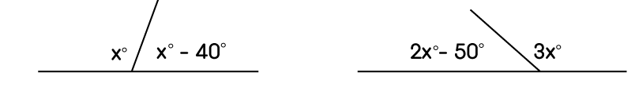
i) ii)

3) Запишите и решите следующее уравнение:

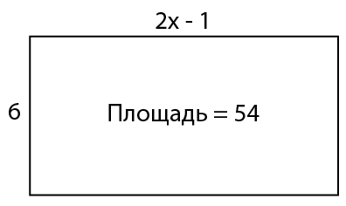

Ответы

Базовый уровень

1) a) 6x + 3 = 21; x = 3 b) 2x – 32 = 50; x = 41

2) a) x = 16 b) x = 57 c) x = 5

3) a) 6 b) 12 c) 5

Средний уровень

1) a) x = 4 b) x = 3 c) x = 5

d) x = 6 e) x = 9 f) x = 8

2) a) 15 b) 36 c) 6 d) 24

3) a) x = 3 b) x = 5 c) x = 6

4) 4x – 6 = 42; x = 12 см

Углубленный уровень

1) a) x = 7 b) x = 4 c) x = 3

d) x = 7 e) x =8

2) (i) x = 110 (ii) x = 46

3) 6(2x -1) = 54; x = 5

